Farmakoekonomická analýza pro léčivý přípravek

**ONUREG**

**k udržovací léčbě dospělých pacientů s akutní myeloidní leukémií (AML) se středním či nepříznivým cytogenetickým rizikem, u nichž bylo prvoliniovou indukční léčbou (s konsolidační léčbou nebo bez ní) dosaženo kompletní remise (s kompletní i nekompletní úpravou krevního obrazu), a kteří nejsou způsobilí pro transplantaci hematopoetických kmenových buněk (HSCT), včetně pacientů, kteří se rozhodli HSCT nepodstoupit**

**Celý název přípravku**: ONUREG 200mg či 300mg potahované tablety 7

**Účinná látka2,7:** **Azacitidin** je inhibitor DNA methyltransferáz (**patří mezi tzv. hypomethylující látky („HMAs“)**) a epigenetický modifikátor - po proniknutí do buňky a enzymatické biotransformaci na nukleosid-trifosfát je azacitidin inkorporován do DNA a RNA. Inkorporace azacitidinu do DNA buněk zasažených AML mění epigenetické dráhy prostřednictvím inhibice DNA methyltransferáz a tím snížením methylace DNA, důsledkem toho je změna exprese genů, včetně opětovné exprese genů regulujících supresi nádorů, imunitní dráhy, buněčný cyklus a diferenciaci buněk. Inkorporace azacitidinu do RNA buněk zasažených AML inhibuje RNA methyltransferázu, tím snižuje methylaci RNA, stabilitu RNA a omezuje syntézu proteinů. Podrobnosti viz dále níže pozn. 8.

**Perorální azacitidin je nová formulace azacitidinu užívaná perorálně, u které bylo zjištěno, že vede k nižším maximálním plazmatickým koncentracím, což umožňuje prodloužené dávkovací schémata ve srovnání se standardním injekčním podáváním azacitidinu, rozšířená dávkovací schémata vedou k trvalé epigenetické regulaci v důsledku dlouhodobé expozice9**.

**Držitel registrace2:** Bristol-Myers Squibb Pharma EEIG

**Indikace dle SPC2:** „*k udržovací léčbě u dospělých pacientů s akutní myeloidní leukemií (AML), kteří po indukční léčbě s konsolidační léčbou nebo bez ní dosáhli kompletní remise (CR) nebo kompletní remise s nekompletní úpravou krevního obrazu (CRi), a kteří nejsou způsobilí pro transplantaci hematopoetických kmenových buněk (hematopoietic stem cell transplantation, HSCT), včetně pacientů, kteří se rozhodli HSCT nepodstoupit.“*

**Dávkování a opatření při léčbě LP ONUREG dle SPC2:**

Doporučená dávka je **300 mg azacitidinu perorálně 1x denně**. Každý opakovaný cyklus tvoří **14ti denní léčebné období následované 14ti denním obdobím bez léčby (28ti denní léčebný cyklus)**. V léčbě se má pokračovat, dokud nebude v periferní krvi nebo kostní dřeni zjištěno maximálně 15 % blastů nebo do nepřijatelné toxicity.

**Dojde-li k relapsu onemocnění s 5 % - 15 % blastů v periferní krvi nebo kostní dřeni**, je třeba provést klinické vyšetření a **zvážit prodloužení režimu dávkování ze 14 na 21 dnů opakovaného 28ti denního cyklu**. Podávání dávek nemá v žádném 28denním období přesáhnout 21 dnů. Přípravek se má vysadit, pokud bylo v periferní krvi či kostní dřeni zjištěno více než 15 % blastů nebo dle uvážení lékaře.

Opatření: tablety lze užívat s jídlem nebo nezávisle na jídle, tablety se mají polykat vcelku a zapít sklenicí vody, každý den přibližně ve stejnou dobu, tablety se nemají dělit, drtit, rozpouštět ani žvýkat.

**Během prvních 2 léčebných cyklů mají být pacientům 30 minut před každou dávkou přípravku podána antiemetika**, profylaxi antiemetiky lze po 2 cyklech vynechat, jestliže u pacienta nedošlo k nauzee a zvracení. Při výskytu NÚ (viz konkrétně SPC2 – nejčastěji neutropenie, trombocytopenie, nauzea, zvracení a průjem) se podávání LP (dle závažnosti NÚ) přerušuje, snižuje na dávku 200mg, zkracuje se délka léčby o 7 dní nebo se podávání úplně ukončí.

**Stav LP v ČR1,5,6 k datu 1. 2. 2023:**

**LP ONUREG je registrován standardní procedurou** (centralizovaným postupem) v EU. **SÚKL vydal 7. 12. 2022 rozhodnutí** ve správním řízení o stanovení maximální ceny a výše a podmínek úhrady ze zdravotního pojištění (toto rozhodnutí nabylo právní moci dnem 1. 1. 2023), **ve kterém mj. stanovuje LP první dočasnou úhradu na dobu 3 let jako VILP** (viz níže pozn. 22) **a následující podmínky úhrady** (zvýraznění podmínek nad rámec schválené indikace a vložení odkazů na poznámky a přílohy bylo provedeno autorem této FE analýzy): „*je hrazen v udržovací léčbě dospělých pacientů s diagnózou akutní myeloidní leukémie (AML12) se středním či nepříznivým cytogenetickým rizikem10*, *u nichž bylo prvoliniovou indukční léčbou17 (s konsolidační léčbou nebo bez ní17) dosaženo kompletní remise (s kompletní i nekompletní úpravou krevního obrazu* (viz Přílohu č. 3)*), a kteří nejsou způsobilí pro transplantaci hematopoetických kmenových buněk (HSCT), včetně pacientů, kteří se rozhodli HSCT nepodstoupit* (viz Přílohu č. 4)*. Azacitidin je hrazen do výskytu více než 15 % blastů v periferní krvi nebo kostní dřeni nebo do neakceptovatelné toxicity (co nastane dříve)*.“

**Základní charakterizace onemocnění:**

Akutní myeloidní leukémie (dále jen „AML“) je klasifikována jako tzv. vzácné onemocnění („orphan disease“), LP ONUREG ale není na seznamu evropských léčiv pro vzácná onemocnění (exkluzivita udělená léčivé látce pro léčbu AML totiž vypršela v roce 2018)5. **AML12 je nejběžnější formou akutních leukémií u dospělých (tvoří asi 80% z akutních leukémií, zbylých 20% tvoří akutní lymfoblastické leukémie10), její incidence stoupá s věkem5**. **Incidence AML je odhadována v ČR ve výši 3,2 na 100 000 obyvatel (což odpovídá cca 340 - 350 nově diagnostikovaných pacientů ročně**), podíl pacientů, u kterých je zahajována intenzivní indukční léčba činí pak 53 % 4. V roce 2018 byl v USA medián věku při stanovení diagnózy AML 68 let, s maximem případů diagnostikovaných mezi 65. – 74. rokem života23.

V letech 2007 až 2017 bylo do české databáze DATOOL AML zadáno celkem 2 171 nově diagnostikovaných AML pacientů, **z nich bylo** **61 % ve věku 60 let a více** (cca 60 % z nich mělo střední cytogenetické riziko (viz Příloha č. 1) a 30 % vysoké riziko, u cca 2/3 pacientů byla AML diagnostikována jako *de novo* a 1/3 z pacientů měla sekundární formu AML). Intenzivní léčebný režim (tj. indukci s konsolidací – viz níže pozn. 19) prodělalo 1/3 pacientů ze skupiny 60 let a více (z nich pak cca 50 % dosáhlo po indukci kompletní či parciální remisi onemocnění – viz Příloha č. 3, 18 % pacientů z celé intenzivně léčené skupiny podstoupilo v rámci první léčebné linie alogenní transplantaci - viz Příloha č. 4).23

Dle doporučení České hematoonkologické skupiny vede standardní indukční režim tzv. „3+7“ (viz níže pozn. 19) k dosažení kompletní remise u 60 - 80 % pacientů ve věku pod 60 let a u 40 – 60 % u starších nemocných4. Podle údajů registru DATOOL AML je 25 % pac. v příznivém riziku, 50 % ve středním riziku a 25 % v nepříznivém riziku4.

Příčina vzniku AML není zcela známa, její riziko ale zvyšuje radiace, některé chemikálie, terapie předchozí malignity či prodělání jiné hematologické malignity. AML je velmi komplexní choroba, které může zahrnovat řadu mutací v genech kriticky důležitých pro normální vývoj buněk, přežití buňky, její maturaci a proliferaci. Téměř u každého pacienta s AML je přítomno více maligních klonů. Pro každý z nich je charakteristická unikátní konfigurace genetických a epigenetických abnormalit (např. FLT3-ITD – viz níže pozn. 30, NMP1 – viz níže pozn. 28, CEBPA), které mohou ovlivnit prognózu a odpověď na terapii (viz níže pozn. 10). **Ve všech věkových skupinách bývají častěji postiženi muži.** S rostoucím věkem se mění charakteristika diagnostikované AML (viz níže pozn. 12) – ubývá případů s rekurentními genetickými abnormalitami (např. t(8:21) – viz níže pozn. 15), a zároveň stoupá výskyt jiných kategorií AML (jako je AML se změnami souvisejícími s dysplazií – tzv. „MRC-AML“ nebo AML v důsledku léčby – tzv. t-AML – viz níže pozn. 34). Prognóza a dlouhodobé přežití pac. mladších 65 let se do jisté míry zlepšila (zejména v důsledku lepší podpůrné péče (viz Příloha č. 5) a častěji užívané alogenní transplantaci (tzv. alloHSCT - viz Příloha č. 4)), i přes to však je **hlášené 5leté přežití pacientů (diagnostikovaných mezi lety 2000-2007) nepříznivé (dosahovalo pouze 17 %)**, což je přičítáno zejména minimálnímu pokroku v léčbě pacientů starších (tj. ve věku od 65 let).5

Z analýzy celkového přežití pacientů s AML **ve věku 60 let a více** léčených v ČR v letech 2007 – 2017 byly jako **statisticky významné faktory zvyšující riziko úmrtí pacienta vyhodnoceny**: **funkční status ECOG 2-4** (riziko je zvýšené cca 1,5x), **ne-intenzivní léčebný přístup** - viz níže pozn. 19 (riziko je zvýšené cca 2,3x) **a vysoké cytogenetické riziko** – viz Poznámka č. 1 (riziko je zvýšené cca 1,5x)23.

**Postavení léčiva v klinické praxi:**

Postavení LP ONUREG (azacitidin p.o.) dle NCCN guidelinu pro AML verze 3.202213 (**viz také Přílohu č. 6)** - v indikaci uvedené výše v odstavci „Stav LP v ČRk datu 1. 2. 2023“ má LP ONUREG **ve věkové kategorii 60 let a výše nejvyšší sílu doporučení kategorie 1 s preferencí, pro ostatní pacienty pak má nižší sílu doporučení kategorie 2A** – viz Příloha č. 6.

**Odborníci z České hematologické společnosti (dále jen „ČHS“) v ČR jednoznačně podporují21 možnou extrapolaci výsledků** (popsaných v registrační studii **QUAZAR AML-001 -** viz níže odstavec „Relavantní komparátory…“) **použití udržovací léčby perorálním azacitidinem na skupině pac. s AML starších 55 let i na mladší pacienty s**AML (tj. do 55 let) - na základě dat z registru DATOOL-AML je výskyt onemocnění s nepříznivou biologickou charakteristikou u mladších pacientů velmi podobný jako ve skupině starších nemocných s AML a tomu odpovídají i křivky přežívání21. ČHS odhaduje celkem v ČR asi 50 pacientů (z toho cca 40 % bude ve věku 55 let a více) s AML ročně vhodných pro udržovací léčbu p.o. azacitidinem dle úhradových podmínek uvedených výše (u pacientů mladších 55 let v 1. kompletní remisi připadá v úvahu nezpůsobilost k transplantaci z důvodu prognostického rizika, biologického stavu pacienta či komorbidit u 40 % nemocných a z důvodu odmítání transplantace u 5 %, ve věku 55 let a více se odmítnutí transplantace předpokládá u 10 - 20 % z nich)21. Odhadovaný počet pacientů v celé ČR vhodných k udržovací léčbě p.o. azacitidinem (dle výše uvedených úhradových podmínek) je dle SUKLu tedy cca 50 pacientů/rok5. **Ve FN Olomouc je** dle žádosti HOK FN Olomouc (z 25. 1. 2023) o schválení LP ONUREG **předpokládáno 2-5 pacientů/ rok vhodných k léčbě tímto LP.**

**Relevantní komparátory LP ONUREG v udržovací léčbě AML u pacientů s kompletní remisí (viz Příloha č. 3) po indukční terapii, kteří jsou nezpůsobilí k alogenní HSCT (viz také níže pozn. 19) :**

Dle NCCN guidelinu pro AML verze 3.202213 (viz Příloha č. 6) má LP ONUREG v indikaci uvedené výše v odstavci „Stav LP v ČRk datu 1. 2. 2023“ ve věkové kategorii 60 let a výše uvedeny jako možné alternativy parenterální (injekční) azacitidin (ale s nižší sílou doporučení, jen kategorie 2A) či parenterální decitabin (ale také s nižší sílou doporučení, jen kategorie 2B), pro ostatní pacienty pak není jako komparátor v udržovací léčbě vůči LP ONUREG uvedena žádná aktivní léčba. **Perorální azacitidin (dále jen „AZA“) byl v RCT studii přímo srovnáván jen vůči placebu, CAVE! všichni pacienti v obou ramenech studie ale event. dostávali podpůrnou léčbu (studie fáze 3 QUAZAR AML-00124 - viz Příloha č. 7, parametry studie: starší pacienti** (tj. 55 let a více – medián byl 68 let, 11 % pacientů mělo 75 let a více), **s AML** (cca 91 % pac. mělo *de-novo* AML a 9 % sekundární AML10) **se středním či nepříznivým cytogenetickým rizikem** (cca 86 % pac. mělo střední riziko a 14 % nepříznivé - viz Příloha č. 1), **kteří byli po indukční léčbě** (cca 19 % pac. mělo 2 a více indukčních terapií, cca 80 % pac. mělo konsolidační léčbu (z nich ale cca 95 % absolvovalo jen 1-2 konsolidační cykly) - viz níže pozn. 19) **a současně** **v kompletní remisi** (tj. CR/CRi - viz Příloha č. 3, CAVE! max. doba do zahájení léčby AZA po dosažení CR byla ve studii do 22 týdnů!)**)**. **Udržovací terapie perorálním AZA byla (dle výsledků této studie) spojena s významně delším celkovým přežitím (tzv. „OS“) a přežitím bez relapsu (tzv. „RFS“) než placebo, nežádoucími účinky perorálního AZA byly především gastrointestinální příznaky a neutropenie24** – **viz níže uvedené výsledky + Příloha č. 9.**

Výsledky studie QUAZAR AML-001 (syn. CC-486-AML-001) dle zdrojů uvedených pod pozn. 1,25,26 (oral azacitidine = CC-486):

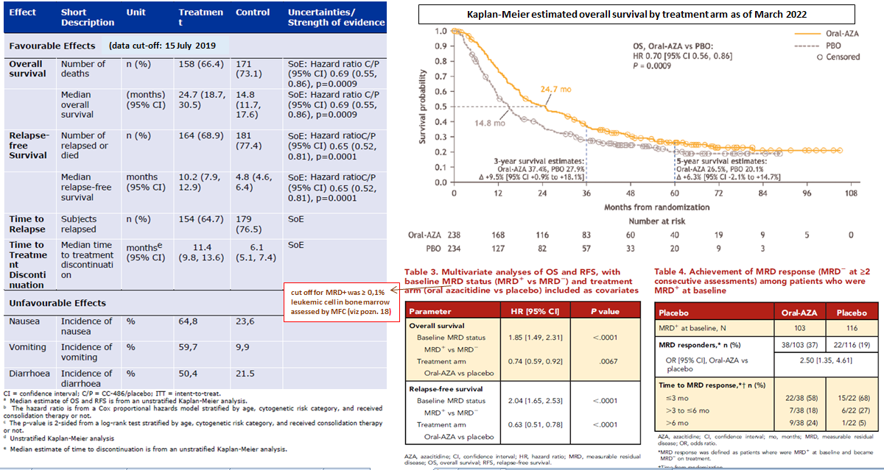

Pro výsledky analýz celkového přežití po 2 letech v jednotlivých podskupinách pacientů viz Přílohu č. 11. **Stav středního cytogenetického rizika vs. špatného rizika (viz Příloha č. 1) a přítomnost mutace NPM1 vs NPM1wt (pozn. - cca 29 % pacientů mělo v době diagnózy tuto mutaci, viz níže pozn. 28) v době diagnózy byly signifikantně spojeny s dlouhodobým přežitím (tj. ≥3 roky od randomizace)** v jednorozměrných i vícerozměrných analýzách. Přestože byl v rámci vícerozměrné analýzy významný v celkové populaci, výchozí stav MRD– 18 významně predikoval v jednorozměrných analýzách lepší dlouhodobé přežití pouze v rameni s placebem, což naznačuje, že **perorální azacitidin může zvýšit pravděpodobnost dlouhodobého přežití částečným zmírněním nepříznivého prognostického efektu pozitivity MRD (MRD+ mělo vstupně cca 47 % pac.,** **viz níže pozn. 18) po indukční léčbě (viz Příloha č. 14), o čemž svědčí (dle výsledků studie) dvojnásobně vyšší míra konverze z MRD pozitivního na negativní stav během perorální terapie azacitidinem** (viz obrázek výše), u pacientů s MRD+ zjištěnou při screeningu dosažení MRD− stavu ve studii významně korelovalo s dlouhodobým přežitím v obou ramenech.26

**V příloze č. 10 jsou uvedeny četnosti pac. léčených různými druhy následných AML terapií po ukončení sledované terapie** ve studii QUAZAR AML-001(viz Přílohu č. 7). **Co se týká četnosti pac. s eskalovaným 21-ti denním podáváním terapie ve studii QUAZAR AML-00124 kvůli relapsu s výskytem 5 – 15 % blastů** a jejím léčebným/nežádoucím účínkům, **k tomu viz níže pozn. 29**. V době diagnózy mělo mj. také cca 14 % pac.26 ve studii QUAZAR AML-001 mutaci FLT3 (viz níže pozn. 30).

Při nepřímém srovnání9 (metodou NMA), kde byla srovnávána kombinace studií s parenterálním injekčním azacitidinem (studie HOVON 97 AML a UK NCRI AML16) vůči perorálnímu azacitidinu (studie QUAZAR AML-00124) jako udržovací léčba AML, byl perorální azacitidin spojen s významně lepším celkovým přežitím (OS) oproti injekčnímu azacitidinu (viz Příloha č. 8), cca podobně jako u výsledků perorálního azacitidinu vůči placebu v RCT studii fáze 3 QUAZAR AML-001 – viz obrázky výše. V ČR má navíc injekční azacitidin jiné podmínky úhrady (viz níže pozn. 27) než perorální azacitidin – pro informaci: nejvýhodnější cena (NSCD) injekčního azacitidinu ve FN Olomouc je k datu 3. 2. 2023 899,80 Kč za AZACITIDINE BETAPHARM 25mg/ml inj. 1x100mg. Decitabin byl studován v RCT studii ECOG-ACRIN E290632 u pacientů nad 60let věku (viz níže pozn. 32), LP s decitabinem DACOGEN 50mg inf. je sice v ČR registrován, ale není na trhu a řízení o úhradě ani k datu 3. 2. 2023 nebylo zahájeno3.

**Na základě výše uvedeného byl do této FE analýzy vybrán jako komparátor jen placebo, a to dle RCT studie QUAZAR AML-00124- výsledky studie viz výše! Pro disagregované výsledky modelace přínosů v podobě získaných roků života (tzv. „LYG“) a roků života v plné kvalitě (tzv. „QALY“) pro perorální azacitidin spolu s podpůrnou péčí (viz Přílohy č. 5 a 7) vs podpůrná péče bez aktivní léčby viz Přílohu č. 12**

**Specifikace FE analýzy**:

* V této FE analýze byla komparována léčba LP ONUREG společně s nejlepší podpůrnou léčbou (viz Přílohy č. 5 a 7) vůči nejlepší podpůrné léčbě bez aktivní léčby.
* **Náklady za LP ONUREG** (pro jeho jednotkovou cena viz vysvětlení v níže uvedeném bodě) **činí téměř 94 % z celkových zdravotnických nákladů** (tj. včetně nákladů spojených s podáním a aplikací LP, s léčbou NÚ, s managementem onemocnění AML) **a cca 100 % z celkových inkrementálních nákladů kalkulovaných z celoživotního horizontu pacienta** (tj. včetně nákladů na následnou léčbu po relapsu AML, na event. transplantaci, na náklady spojené s koncem života - nejnákladnější další položkou jsou náklady na transplantaci, ale i ty tvoří necelé 2 % z celkových inkrementálních (v tomto případě ale ušetřených!) nákladů modelu) – podrobně viz Příloha č. 13.
* Analýza byla provedena z perspektivy FN Olomouc - jako jednotkové ceny LP použitých na následnou léčbu po relapsu AML byly použity údaje (konkrétně nákupní cena s DPH) z lékárenského SW lékárny FN Olomouc k datu 7. 2. 2023 a náklady za jejich použití (viz Příloha č. 13) byly vypočteny jako průměrný procentní podíl (tj. cena LP ve FN Olomouc vůči ceně LP uvedené v modelaci4) hodnoty uvedené ve výsledcích modelace4 (viz Příloha č. 10)), konkrétně: azacitidine inj. je ve FN Olomouc 24 % ceny uvedené v modelaci, cytarabine inj. 44 % ceny a idarubicin inj. 79 % ceny – tj. průměrný procentí podíl je cca 50%. **Jednotková cena (nákupní cena s DPH) LP ONUREG byla vzata (protože LP dosud není na trhu) z číselníku VZP z lékárenského SW lékárny FN Olomouc k datu 7. 2. 2023, a to ve výši 120 196,68 Kč za balení 7x200mg i 7x300mg -** protože v modelaci4 byla kalkulována cena vyšší, konkrétně: 175 024,36 Kč za balení, byly pro výpočty uvedené pod bodem výše celkové náklady za LP ONUREG kalkulovány jako 69 % podíl původní hodnoty nákladů – výsledky viz Přílohu č. 13 .
* **CEA analýza byla provedena jednak**: 1. srovnáním poměrů účinnostních parametrů (RFS, OS, QALY, 3-leté přežití) a nákladů vynaložených z celoživotního horizontu na obě intervence (viz výše třetí bod tohoto odstavce a Příloha č. 13), **tak** 2. výpočtem ICER hodnot, definovaných jako: „kolik vynaložím Kč léčbou ONUREGEM za 1 měsíc přežití navíc oproti stavu bez aktivní léčby u 1 "mediánového" pacienta“, ve tomto modelu CEA analýzy byla použita jen cena za samotný LP ONUREG (tj. bez zahrnutí ostatních zdravotnických nákladů) z důvodu uvedených výše ve druhém bodu tohoto odstavce.
* **V CEA analýze (konkrétně výpočet ICER** – viz bod výše**) byly náklady za LP ONUREG počítány ve třech scénářích (RDI bylo v každém vždy 100 %** - viz pozn. 36**): 1. délka podávání byla zvolena v délce 13,4 měsíce** (jako medián RFS u pacientů MRD18negativních v době zahájení léčby ONUREGEM (viz Příloha č. 14))**, 2. délka podávání byla zvolena v délce 7,1 měsíce** (jako medián RFS u pacientů MRD18pozitivních (viz Příloha č. 14))**, 3. délka podávání byla zvolena v délce 11,6 měsíce** (jako medián délky léčby perorálním azacitidinem celé kohorty pac. ve studii QUAZAR AML-001 (viz zdroj pod pozn. 1), pro výpočet nákladů za LP ONUREG bylo navíc přičteno jako 20 % podíl eskalované dávkování s mediánem 3 cykly - viz níže pozn. 29). **Pro výpočet přínosu byl použit rozdíl mediánů celk. přežití v obou ramenech studie korespondující s příslušným 1. -3. výše uvedeným scénářem.**
* **Pro BIA analýzu byla použita délka podávání z 3. scénáře CEA (viz bod výše) pro 2 a 5 pac.**, protožedle žádosti HOK FN Olomouc (z 25. 1. 2023) o schválení LP ONUREG je předpoklad 2-5 pac./ rok vhodných k léčbě tímto LP. Pro výpočty byla použita jen cena za samotný LP ONUREG bez zahrnutí ostatních zdrav. nákladů, z důvodu uvedených výše ve druhém bodu tohoto odstavce.
* Jako analýza senzitivity bylo použití výše uvedených 3 scénářů CEA , **nebyla prováděna diskontace přínosů, ani nákladů.**

**Výsledky:**

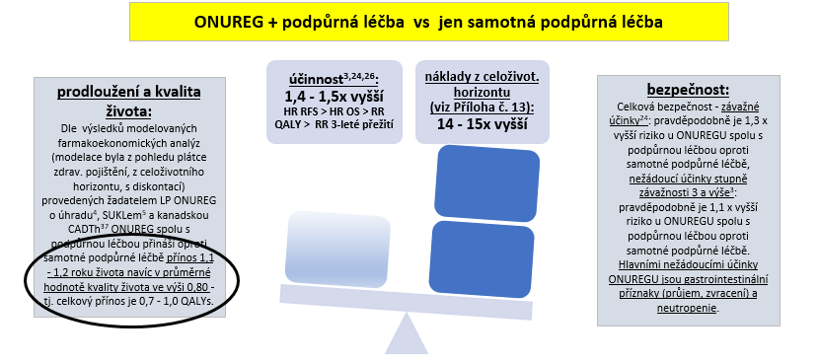

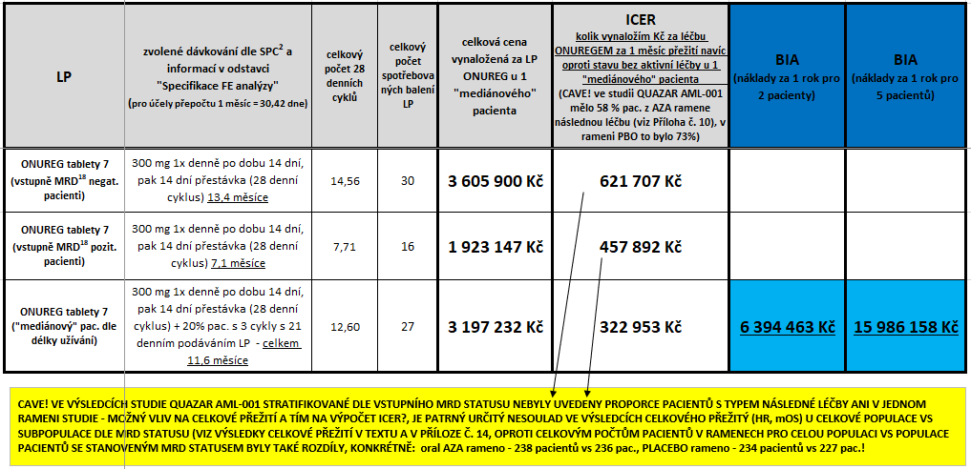

**Závěr:**

**Akutní myeloidní leukémie (tzv. „AML“) v kompletní remisi (CR) nebo v kompletní remisi s nekompletní úpravou krevního obrazu (CRi) po indukční léčbě (s konsolidační léčbou nebo bez ní) u pacientů neurčených k transplantaci hematopoetických kmenových buněk (HSCT) je vysoce závažným onemocněním, jelikož významně zkracuje předpokládanou délku života z řádově 13-17 let na dobu kolem 15 měsíců. LP ONUREG (perorální azacitidin) splňuje požadavky na vysoce inovativní LP (tzv. VILP - viz níže pozn. 22). Od 1. 1. 2023 má tento LP v udržovací léčbě dospělých pacientů se středním či nepříznivým cytogenetickým rizikem u výše uvedené diagnózy stanovenu první dočasnou úhradu na dobu 3 let. LP ONUREG má k datu 6. 2. 2023 (z hlediska kvality dat, úhradových možností a podmínek v ČR) jako jedinou „alternativu“ v této indikaci jen samotnou podpůrnou léčbu bez aktivní terapie. Vůči ní LP ONUREG výrazně prodlužuje přežití (dle výsledků studie fáze 3 QUAZAR AML-001 o cca 10 měsíců26) a to zejména oddálením relapsu AML (tak LP ONUREG zlepšuje kvalitu života prodlouženého přežití přibližně 1,4-1,7x 4) při relativně dobrém bezpečnostní profilu - hlavními nežádoucími účinky ONUREGU jsou gastrointestinální příznaky (průjem, zvracení - během prvních 2 léčebných cyklů mají být proto pac. asi 30 minut před každou dávkou LP podána antiemetika) a neutropenie. Při srovnání poměrů účinnostních parametrů vůči nákladům vynaloženým z celoživotního horizontu dle modelace4 upravené dle aktuálních cen zahrnutých LP ve FN Olomouc (viz Příloha č. 13) u obou intervencí je aktuálně LP ONUREG cca 10x nákladnější než účinnější vůči jen samotné podpůrné léčbě.**

**Obecně při vyšším přínosu a současně vyšších nákladech nového LP rozhoduje pro přiznání úhrady (z pohledu plátce zdrav. pojištění) mj. také ochota platit (v ČR je „neoficiálně“ tato ICER hodnota cca 1,2 mil Kč za QALY) – dle cen LP aktuálních k datu 6. 2. 2023 ve FN Olomouc činí z celoživotního horizontu dle modelace4 hodnota ICER nyní přes 5 mil. Kč za QALY (viz Přílohy č. 12 a 13), vzhledem k dočasné úhradě ONUREGU jako VILP je ale tato výše hodnoty ICERu zatím irelevantní.**

**Dle výsledků této FE analýzy (a to na základě přínosů léčby tzv. „mediánového“ pacienta ve studii QUAZAR AML-001) vynaložíme léčbou ONUREGEM nejpravděpodobněji cca 300 – 350 tisíc Kč za 1 měsíc přežití navíc oproti jen podpůrné léčbě bez aktivní terapie u 1 "mediánového" pacienta. Výši nákladů za LP ONUREG pro jednoho pacienta lze celkem s velkou pravděpodobností dopředu odhadnout dle přítomnosti/ nepřítomnosti minimální zbytkové choroby (MRD18 - viz také Příloha č. 2) v době zahajování udržovací léčby ONUREGEM: u pacienta vstupně MRD- budou náklady velmi pravděpodobně 1,8 až 2x vyšší než u pacienta vstupně MRD+. V účinnostním parametru celkového přežití je použití ONUREGU u pacienta vstupně MRD+ pravděpodobně 1,3 až 1,4x nákladově efektivnější než u pacienta vstupně MRD-. Přestože byl v rámci vícerozměrné analýzy výsledků studie QUAZAR AML-001 výchozí stav MRD– významný pro celkovou populaci, významně tento parametr predikoval (v jednorozměrných analýzách) lepší dlouhodobé přežití pouze v rameni s placebem, což naznačuje, že perorální azacitidin může zvýšit pravděpodobnost dlouhodobého přežití částečným zmírněním nepříznivého prognostického efektu pozitivity MRD po indukční léčbě, o čemž svědčí dvojnásobně vyšší míra konverze z MRD pozitivního na negativní stav během perorální terapie azacitidinem26. Stav středního cytogenetického rizika vs. špatného rizika (viz Příloha č. 1) a přítomnost mutace NPM1 vs NPM1wt (pozn. - cca 29 % pacientů ve studii mělo v době diagnózy tuto mutaci, viz níže pozn. 28) v době diagnózy byly signifikantně spojeny s dlouhodobým přežitím pacienta (tj. ≥ 3 roky od randomizace)26.**

**Ve FN Olomouc je předpokládáno 2-5 pacientů/ rok vhodných k léčbě LP ONUREG, tzn. celkový dopad do rozpočtu FN Olomouc bude za 1 rok nejpravděpodobněji někde mezi 6 -16 miliony Kč.**

(viz Přílohy č. 12 a 13

Zpracoval: Mgr. Jaroslav Duda 10. 2. 2023

Poznámky a literatura:

1. European Medicines Agency. Onureg. Assessment report (procedure No. EMEA/H/C/004761/0000). 22 April 2021
2. AISLP – 2023.1, stav k 1.1.2023
3. Vyhledávání správních řízení na [www.sukl.cz](http://www.sukl.cz)
4. Strukturované podání k přípravku ONUREG žadatelem Bristol-Myers Squibb z dubna 2022 v1 - příloha k žádosti o výši a podmínkách úhrady léčivého přípravku nebo potraviny pro zvláštní lékařské účely předkládané Státnímu ústavu pro kontrolu léčiv – ve správním řízení pod sp. zn. SUKLS86737/2022. Staženo na internet. stránkách uvedených pod pozn. 3.
5. Rozhodnutí SUKLu o stanovení maximální ceny a výši a podmínkách první dočasné úhrady léčivého přípravku ONUREG z 7. 12. 2022, Sp. zn. SUKLS86737/2022 - staženo na internet. stránkách uvedených pod pozn. 3
6. www.ema.europa.eu ze dne 1.2.2023
7. Garcia-Manero G, et al. Oral Azacitidine (CC-486) for the Treatment of Myeloid Malignancies. *Clinical Lymphoma, Myeloma and Leukemia* 2021 (22), 4: 236–250
8. **Azacitidin** (dále jen „AZA“) je cytidinový nukleotidový analog, ve kterém je atom uhlíku v poloze 5 pyrimidinového kruhu nahrazen atomem dusíku. Po podání je AZA degradován spontánní hydrolýzou a enzymatickou deaminací cytidindeaminázou (CDA). Intracelulárně je asi 80 % až 90 % AZA převedeno na trifosfátovou formu a inkorporováno do nově syntetizované RNA. Výsledkem je, že AZA mění strukturu messenger RNA, transferové RNA a ribozomální RNA, inhibuje syntézu proteinů a má řadu cytotoxických účinků. Inkorporace AZA do RNA může nastat během všech fází buněčného cyklu kromě anafáze a telofáze, kdy je syntéza RNA zanedbatelná. Zbývajících 10 % až 20 % AZA je intracelulárně přeměněno na antimetabolit 2-deoxy-5-azacytidin a dále metabolizován na trifosfátovou formu s cytotoxickými účinky vyplývajícími z jeho inkorporace do nově syntetizovaných řetězců DNA během replikace. Inkorporace AZA do DNA je omezena na S-fázi buněčného cyklu; **inkorporace AZA do DNA je tedy závislá na dávce a čase**. **Během replikace DNA se DNA methyltransferáza 1 (DNMT1) kovalentně váže na inkorporované báze AZA v DNA**, zatímco se „pokouší“ kopírovat „methylační značky“ na vznikající komplementární řetězec DNA. Enzym DNMT1 je následně degradován, což vede ke globální redukci methylace DNA, která může změnit genovou expresi na vybraných lokusech. U vzorků od pacientů s myelodysplastickým syndomem (tzv. MDS) byla terapeutická rezistence na AZA spojena se subpopulacemi klidových buněk s omezenou inkorporací AZA do DNA. Přesné mechanismy odpovědné za protinádorovou aktivitu AZA jsou komplexní a nejsou plně pochopeny, ačkoli se předpokládá, že zahrnují hypomethylační, proapoptotické a imunomodulační účinky. Studie in vitro prokázaly sníženou životaschopnost buněk při vyšších koncentracích AZA a demethylaci DNA při dlouhodobé expozici léčivu při nižších dávkách. V buněčných liniích buněk akutní myeloidní leukémie (tzv. „AML“) a vzorcích pacientů je pokles globální methylace DNA výrazný, ale přechodný. Klinicky bylo obnovení výchozích hladin methylace pozorováno během 1 až 2 týdnů po podání injekčního AZA po dobu 7 dnů v 28denním léčebném cyklu. **Perorálně podávaný AZA umožňuje prodloužené dávkovací schémata vedoucí k prodloužení expozice léku v průběhu léčebného cyklu**. Tento přístup (spočívající v podávání nižších dávek AZA po delší dobu) podporují studie ukazující, že snížení injekční dávky AZA při současném prodloužení délky podávání (např. 50 mg/m2/den subkutánně po dobu 10 dnů) může podpořit epigenetické přeprogramování oproti cytotoxicitě a vyvolat vyšší míru hematologické odpovědi. Přeloženo ze zdroje uvedeného výše pod pozn. 7.

**Při nepřímém srovnání (metodou NMA), která kombinovala studie s injekčním AZA (studie HOVON 97 AML a UK NCRI AML16), byl perorální AZA (studie QUAZAR AML-001) spojen s významně lepším celkovým přežitím (dále jen „OS“) oproti injekční AZA (HR: 0,744; 95% CI: 0,557–0,998),** i při použití metody MAIC (aby se řešily rozdíly v charakteristikách pacientů napříč studiemi) bylo zachováno zlepšení OS u perorální formy AZA versus injekční formy AZA (HR: 0,753; CI: 0,563–0,998)9.

1. Tabah A, et al. Indirect treatment comparison of oral versus injectable azacitidine as maintenance therapy for acute myeloid leukemia*. Future Oncol* 2022. Published online 9 December 2022
2. Klíčovým prognostickým faktorem AML je věk**. Pacienti ve věku 60 let a starší mají výrazně horší výsledky než jejich mladší protějšky**. Starší pacienti mají rozdíly v biologii nádoru (která zvyšuje riziko rezistence), a osobnostní charakteristiky (např. zhoršený výkonnostní stav), které snižují toleranci léčby. **Mezi další nepříznivé prognostické faktory u dospělých s AML patří** exprese genu multirezistence, počet leukocytů větší než 100 000 buněk/mm3 (100×109/l) a **AML související s léčbou** (pacienti, u kterých se rozvine „sekundární“ leukémie po léčbě jiné malignity (tj. AML související s léčbou, tzv. t-AML – viz níže pozn. 34), mají obvykle velmi špatnou odpověď na antileukemickou chemoterapii). **Genetická analýza zahrnuje karyotypizaci, profilování molekulárních mutací a poskytuje další důležité prognostické informace (viz Příloha č. 1)**. Například pacienti s jádrovým vazebným faktorem (viz níže pozn. 15) s t(8;21)(q22;q22) nebo inv(16)(p13;q22)/t(16;16)(p13;q22) léčení režimem na bázi cytarabinu mají poměrně příznivou prognózu. Dospělí a děti s chromozomálními delecemi, jako je 3q[abn(3q)] nebo 5q[del(5q)], monosomiemi chromozomu 5 nebo 7 (−5/−7), mají špatnou prognózu při standardní chemoterapii a mohou být kandidáty pro experimentální léčbu. Asi 40 % případů AML má normální karyotyp. Molekulární markery jako FMS-like tyrosine kinase 3 (FLT3 – viz níže pozn. 30), nukleofosmin 1 (NPM1 – viz níže pozn. 28), cKIT, DNA (cytosin-5)-methyltransferáza (DNMT3), CEBPA a isocitrátdehydrogenáza 1 a 2 (IDH 1/2) mohou poskytnout další prognostické informace a vodítko pro postremisní terapii (viz níže pozn. 19).14

Klinické/ demografické faktory a zejména pak genetické abnormality (viz Příloha č. 1) v době diagnózy jsou schopny predikovat dlouhodobou léčebnou odpověď z více jak 75 – 80 %. **Důležitým doplňujícím prognostickým faktorem dlouhodobé odpovědi, je přítomnost minimální zbytkové choroby (tzv. MRD“ – viz níže pozn. 18).** Kombinace vstupních rizikových faktorů a stanovení MRD umožní (a v některých případech již umožňuje) přesnější klasifikaci nemocných pro volbu postremisní léčby.11

1. Doubek M, Mayer J, et al. Léčebné postupy v hematologii – aktualizace 2022. Doporučení ČHS ČLS JEP, 2022. Kapitola 3. Akutní myeloidní leukemie (AML), mimo APL.
2. **Diagnóza AML** je dle současné WHO klasifikace z roku 2016 stanovena při přítomnosti 20 % a více blastů v kostní dřeni či periferní krvi. Výjimku představují případy AML charakterizované přítomností t(15;17), t(8;21 – viz níže pozn. 15), inv(16), nebo t(16;16 – viz níže pozn. 15), kde již průkaz těchto klonálních cytogenetických změnž vede ke stanovení diagnózy AML bez nutnosti splnění početního kritéria blastů. Informace byly čerpány ze zdroje uvedeného výše pod pozn. 11
3. Acute Myeloid Leukemia. NCCN Guidelines. Version 3.2022 – January 13, 2023
4. DeRemer D, Higgins T. Chapter 157. Acute Leukemias. In: DiPiro´s Pharmacotherapy: A Pathophysiologic Approach, 12e
5. CBF (core binding factor). CBF-AML je jednou z forem AML a je spojena s chromozomálními přeskupeními mezi [chromozomem 8](https://medlineplus.gov/genetics/chromosome/8/)a [chromozomem 21](https://medlineplus.gov/genetics/chromosome/21/) a uvnitř [chromozomu 16](https://medlineplus.gov/genetics/chromosome/16/). Přeskupení zahrnuje geny RUNX1, RUNX1T1, CBFB a [MYH11](https://medlineplus.gov/genetics/gene/myh11/). Dva z těchto genů*,*RUNX1*a*CBFB*,* poskytují instrukce pro výrobu dvou kusů proteinového komplexu známého jako core binding factor (CBF). CBF se váže na určité oblasti DNA a zapíná geny, které pomáhají řídit vývoj krevních buněk (tzv. hematopoéza). Zejména hraje důležitou roli ve vývoji krvetvorných kmenových buněk. Chromozomální přeskupení zahrnující gen RUNX1 nebo CBFBmění CBF, což vede k leukémii. **CBF-AML má relativně dobrou prognózu**: asi 90 % jedinců s CBF-AML se po léčbě zotaví ze svého onemocnění ve srovnání s 25 až 40 procenty pacientů s jinými formami AML. Dle: <https://medlineplus.gov/genetics/condition/core-binding-factor-acute-myeloid-leukemia/> (staženo 30.6.2022)
6. APL (acute promyelocytic leukemia) je podtyp AML s abnormální akumulací nezralých granulocytů, tzv. promyelocytů. APL představuje 10–12 % případů AML, medián věku je přibližně 30–40 let, což je podstatně mladší než ostatní podtypy AML (kde je medián cca 70 let), avšak u starší populace má APL zvláštní charakteristiky.

Dle: <https://en.wikipedia.org/wiki/Acute_promyelocytic_leukemia> (staženo 4.7.2022)

APL je klinicky unikátní od ostatních podtříd, protože při diagnóze a během indukční terapie často dochází k těžké koagulopatii (charakterizované diseminovanou intravaskulární koagulací), která často vede k intracerebrálnímu krvácení14.

1. Léčba AML: Nejdříve je nutné zhodnotit, zdali nemocný je nebo není vhodným kandidátem pro **intenzivní terapii (viz níže pozn. 19)** nebo ne – v tomto případě se volí **neintenzivní léčebný přístup** (první volbou je kombinace venetoklaxu p.o. s azacitidinem s.c.)
2. **Přítomnost minimální zbytkové choroby (tzv. „MRD“ - viz také Příloha č. 2) lze stanovit**: 1. časně (po indukční, konsolidační léčbě – viz níže pozn. 19) k posouzení stupně remise (viz Příloha č. 3), 2. po ukončení léčby pro detekci časného záchytu incipientního relapsu AML (viz Příloha č. 3**). Ke sledování MRD lze použít** buď multiparametrickou průtokovou cytometrii (tzv. „MFC“) nebo real-time quantitative polymerase chain reaction (tzv. **„**RT-qPCR“).
3. **Intenzivní léčebný přístup** (dle zdroje pod pozn. 11, viz také výše pozn. 17): 1. indukční léčba (dle zhodnocení (ne-) odpovědi po 1.indukci je event. podána 2.indukce ve stejném režimu) – všichni nemocní dostávají tzv. „3+7“ režim s antracyklinem a cytarabinem (kromě určitých podskupin pacientů (konkrétně: AML-MRC nebo t-AML – viz níže pozn. 34), kde je preferováno podání CPX-351) +/- (a to při výskytu příslušných prediktivních markerů) gemtuzumab ozogamycin (tzv. „GO“) či midostaurin (viz níže pozn. 30), 2. postremisní léčba (je určena jen pro pacienta s remisí po indukci (viz Příloha č. 3), pacienti bez odpovědi (tj. pac. s tzv. primárně rezistentní AML) dostávají tzv. záchrannou terapii) – tvoří ji buď ● konsolidační chemoterapie (např. HiDAC či IDAC režim +/- GO či midostaurin, event. CPX-351 (když byl použit v indukci), standardní počet konsolidačních cyklů u nemocných nepodstupujících alogenní HSCT není přesně definován a ve většině případů jsou doporučovány 3-4 cykly, event. pouze 2 cykly u starších nemocných), nebo ● alogenní transplantace krvetvorné tkáně (tzv. „HSCT“, viz Příloha č. 4), event. ● **udržovací terapie** (obvykle následuje až po konsolidační chemoterapie (ale není to povinnost), **aktuálně je v ČR** **jedinou možností perorální azacitidin – podrobněji viz výše odstavec „Relevantní komparátory ONUREGU…“**), 3. event. léčba relapsu AML (pravděpodobnost dlouhodobého přežití u nemocných s relapsem klesá s vyšším věkem v době relapsu, krátkou dobou trvání první kompletní remise po 1.indukci, nepříznivým cytogenet. nálezem (viz Příloha č. 1) a v případě jde-li o relaps po alogenní HSCT (viz Příloha č. 4)).

Všichni pacienti mohou navíc dostávat v různých fázích léčby (a to dle potřeb pacienta, dle druhu použité léčby) ještě **podpůrnou léčbu – podrobněji viz Příloha č. 5**

1. Babakhanlou R, Ravandi-Kashani F. SOHO State of the Art Updates and Next Questions |The Role of Maintenance Therapy in Acute Myeloid Leukemia. *Clinical Lymphoma, Myeloma and Leukemia* 2022 (23), 1: 1–7
2. Stanovisku ČHS z 17.5.2022 k LP ONUREG ve správním řízení pod sp. zn. SUKLS86737/2022 - staženo na internet. stránkách uvedených pod pozn. 3
3. AML v kompletní remisi (CR) nebo v kompletní remisi s nekompletní úpravou krevního obrazu (CRi) po indukční léčbě (s konsolidační léčbou nebo bez ní) u pacientů neurčených k transplantaci hematopoetických kmenových buněk (HSCT)je vysoce závažným onemocněním, jelikož zkracuje předpokládanou délku života o více než 20 % (z řádově 13-17 let na dobu kolem 15 měsíců). SUKL uzavírá, že LP ONUREG v posuzované indikaci splňuje zákonná kritéria vysoké inovativnosti, jelikož v léčbě vysoce závažného onemocnění v primárním sledovaném parametru celkového přežití OS bylo pro udržovací léčbu perorálním azacitidinem (spolu s podpůrnou léčbou) doloženo prodloužení střední doby celkového přežití alespoň o 30 % nejméně však o 3 měsíce (dle studie QUAZAR AML-001 byly hodnoty mediánu OS: 24,7 měsíců u ONUREGU oproti 14,8 měsíců u placeby - jedná se tedy o prodloužení o 9,9 měsíců, což je prodloužení o 67 %) a splňuje podmínky ustanovení § 39d odst. 2 písm. b) zákona o veřejném zdravotním pojištění.5
4. Šustková Z, et al. Charakteristika a výsledky léčby pacientů u s akutní myeloidní leukemií ≥ 60 let – data z databáze CELL DATOOL AML. *Transfuze Hematol. dnes* 2019 (25), 4: 340–348
5. Wei AH, et al. Oral Azacitidine Maintenance Therapy for Acute Myeloid Leukemia in First Remission. *N Engl J Med* 2020;383:2526-2537.
6. Roboz GJ, et al. Oral azacitidine prolongs survival of patients with AML in remission independently of measurable residual disease status. *Blood* 2022 (139), 14: 2145-2155
7. Wei AH, et al. Long-term survival with oral azacitidine for patients with acute myeloid leukemia in first remission after chemotherapy: updated results from the randomized, placebo-controlled, phase 3 QUAZAR AML-001 trial. Doi:10.1002/ajh.26847
8. **Azacitidin (injekční – podávaný s.c.)** je v ČR hrazen z prostředků veřejného zdravotního pojištění **v první linii léčby (viz výše pozn. 17) dospělých pacientů se stavem výkonnosti dle ECOG 0-2, kteří nejsou způsobilí k transplantaci hematopoetických kmenových buněk** **(viz Příloha č. 4)** a jejichž klinický stav umožňuje léčbu: - myelodysplastických syndromů (MDS) intermediárního rizika 2. stupně a vysokého rizika podle Mezinárodního prognostického skórovacího systému (IPSS); - chronické myelomonocytové leukémie (CMML) s 10-29 % blastů v kostní dřeni bez myeloproliferativního onemocnění; - **akutní myeloidní leukémie (AML – viz výše pozn. 12) s 20-30 % blastů** a dysplazií ve více buněčných liniích, podle klasifikace Světové zdravotnické organizace (WHO). Terapie se ukončí kdykoliv z důvodu neakceptovatelné toxicity nebo progrese onemocnění (tj. nárůst počtu blastů v kostní dřeni o více nebo rovno 25 %). Po 6 podaných cyklech se terapie ukončí, pokud není dosaženo alespoň hematologického zlepšení (pokles počtu blastů v kostní dřeni o více nebo rovno 25 %). Pokud po 6 podaných cyklech došlo alespoň k hematologickému zlepšení (pokles počtu blastů v kostní dřeni o více nebo rovno 25 %), pacientům je hrazena terapie do neakceptovatelné toxicity nebo progrese onemocnění (nárůst počtu blastů v kostní dřeni o více nebo rovno 25 %).2
9. Nukleofosmin **(NPM),** také známý jako nukleolární fosfoprotein B23 nebo numatrin, je protein, který je u lidí kódován genem NPM1. Velmi důležité je zapojení NPM u akutní myeloidní leukémie, kde byl v cytoplazmě buněk pacientů nalezen **mutovaný protein postrádající složenou C-terminální doménu (NPM1c+)**, tato aberantní lokalizace byla spojena s rozvojem onemocnění a **je spojena se zlepšenými klinickými výsledky** (viz Příloha č. 1).

Přeloženo dle: https://en.wikipedia.org/wiki/NPM1 dne 6. 2. 2023

1. Při identifikaci relapsu AML s 5 až 15 % blastů bylo ve studii QUAZAR AML-001 celkem 91 pacientů (a to 51 pacientů **[tj. 21 %] ve skupině s perorálním azacitidinem** a 40 pacientů [17 %] ve skupině s placebem) **přiděleno k eskalovanému 21-ti dennímu dávkovacímu schématu**. **Medián doby do eskalovaného dávkování byl 9,2 měsíce (rozmezí bylo 1,0 až 52,7) ve skupině s perorálním azacitidinem** a 6,0 měsíců (rozmezí 0,5 až 19,3) ve skupině s placebem. Pacienti dostávali medián 2 eskalovaných dávkovacích 28-ti denních cyklů jak ve skupině s perorálním azacitidinem (rozmezí 1 až 45), tak ve skupině s placebem (rozsah 1 až 16); **43 % pacientů ve skupině s „eskalovaným“ perorálním azacitidinem dostalo více než tři 28-ti denní cykly s eskalovaným dávkováním** ve srovnání s 18 % pacientů ve skupině s placebem. Rozdíl mediánů celkového přežití od doby randomizace mezi těmito 91 pacienty byl 22,8 měsíce ve skupině s perorálním azacitidinem a 14,6 měsíce ve skupině s placebem. Mezi 78 pacienty, kteří měli potvrzeno alespoň 5 % blastů v kostní dřeni 1. den nebo před 1. dnem 21denního podávání, došlo u 10 ze 43 pacientů (23 %) ve skupině s „eskalovaným“ perorálním azacitidinem a u 4 z 35 pacientů (11 %) ve skupině s placebem k obnovení stavu úplné remise během podávání eskalovaného dávkování. Nejčastějšími nežádoucími příhodami poprvé hlášenými během zvýšeného dávkovacího režimu byly hematologické nežádoucí účinky.24
2. **Mutace v genu FLT3** **je nejčastější genetickou změnou u AML**. Gen FLT3 obsahuje informaci pro protein zvaný FLT3, který pomáhá růstu bílých krvinek. Mutace v tomto genu podporuje růst velkého množství abnormálních bílých krvinek. Existují dva typy této mutace: ● **FLT3-ITD:** ta zahrnuje více kopií tohoto genu, ● **FLT3-TKD**: ta zahrnuje jedinou mutační změnu v genu nebo deleci genu. Lidé s mutací FLT3 mají velmi agresivní formu leukémie (viz Příloha č. 1), která se po léčbě s větší pravděpodobností vrátí. Přibližně 20 % lidí s AML má mutaci FLT3-ITD, zatímco 10 % má FLT3-TKD. Přeloženo dle https://www.healthline.com/health/aml/flt3-mutation#TOC_TITLE_HDR_1 dne 6. 2. 2023.

K indukční a konsolidační léčbě (viz výše pozn. 19) pacientů s AML s mutací FLT3-ITD a FLT3-TKD do 60 let věku se přidává **inhibitor FLT3 midostaurin (LP RYDAPT cps**), u stejné skupiny nemocných nad 60 let věku je však nutné vždy zvažovat riziko kardiální a plicní toxicity při jeho podávání11. Úhradové podmínky2 LP RYDAPT v ČR jsou následující: „ *u dospělých pacientů ve stavu výkonnosti 0-1 dle ECOG (bez významných komorbidit) s nově diagnostikovanou akutní myeloidní leukemií (AML) s mutací genu FLT3 (interní tandemová duplikace [ITD] nebo mutace tyrozinkinázové domény [TKD]) v kombinaci se standardní indukční chemoterapií (jeden až dva cykly chemoterapie s daunorubicinem a cytarabinem) a konsolidační chemoterapií (až čtyři cykly vysokodávkovaného cytarabinu) s kurativním záměrem - u pacientů starších 60 let je navíc nutno zdůvodnit, že pacient je vhodný k intenzivní terapii s kurativním záměrem (zdůvodnění musí být uvedeno v dokumentaci pacienta)*.“ **V udržovací monoterapii není RYDAPT v ČR hrazen2**. Dle provedené analýzy citlivosti ve studii s midostaurinem31, ve kterém byla data cenzurována v případě, kdy pacienti podstoupili transplantaci, bylo riziko úmrtí o 24,3 % nižší ve skupině s midostaurinem než ve skupině s placebem; 4leté celkové přežití bylo 63,7 % ve skupině s midostaurinem a 55,7 % ve skupině s placebem, ale rozdíl mezi skupinami nebyl významný (P = 0,08). NCCN guideline13 doporučuje pro udržovací léčbu pacientů v remisi, s historií FLT3-ITD a po allogenní HSCT (viz Příloha č. 4) sorafenib (viz Přílohu č. 6), ale v ČR ani LP se sorafenibem nemají úhradu u pacientů s AML2.

1. Stone RM, et al. Midostaurin plus Chemotherapy for Acute Myeloid Leukemia with a FLT3 Mutation. *N Engl J Med*. 2017 August 03; 377(5): 454–464
2. Studie ECOG-ACRIN E2906 byla prospektivně randomizovaná studie srovnávající decitabin vůči samotnému pozorování, pacienti byli ve věku > 60 let s AML a byli po intenzivní terapii (viz výše pozn. 19) v CR (viz Příloha č. 3) – pacienti byli randomizováni buď k decitabinu, nebo k pozorování po dobu 1 roku - studie byla předčasně ukončena s pouze 70 % cílového přírůstku, což omezuje vypovídající sílu studie, výsledky však ukázaly DFS 15,3 měsíce a **OS 25,8 měsíce ve skupině pacientů s decitabinem**20. Byla pozorována významná asociace udržovací léčby decitabinem **s lepším OS ve velké podskupině FLT3-ITD-negativních pacientů** (p = 0,039, viz výše pozn. 30), decitabin byl obecně dobře tolerován kromě výskytu febrilní neutropenie 3. stupně (9 %) a reverzibilních cytopenií 4. stupně, bez výskytu příhod 5. stupně33.
3. Foran JM, et al. Maintenance decitabine (DAC) improves disease-free (DFS) and Overall Survival (OS) after intensive therapy for acute myeloid leukemia (AML) in older adults, particularly in FLT3-ITD-negative patients: ECOG-ACRIN (EA) E2906 Randomized Study. *Blood* . 2019;134(supplement_1):115 .
4. **t-AML (therapy – related AML)** je podtyp AML (viz výše pozn. 12) vyskytující se jako pozdní komplikace cytotoxické CHT a/nebo RT podávané pro předchozí nádorové nebo nenádorové onemocnění - dle zdroje uvedeného níže pod pozn. 35. **AML-MRC (AML with myelodysplasia – related changes)** je podtyp AML (viz výše pozn. 12) při splnění další alespoň jedné podmínky: 1. předchozí MDS nebo MDS/MPN v anamnéze; 2. typické cytogenetické abnormality charakteristické pro myelodysplázii (podrobněji viz zdroj pod pozn. 6); 3. průkaz multilineární dysplázie (tj. 50% a více dysplastických buněk v nejméně 2 buněčných liniích). Zároveň je nutná absence předchozí cytostatické terapie pro nesouvisející onem. a nepřítomnost rekurentních genetických abnormalit. Pro údaje o AML-MRC bylo čerpáno ze zdrojů uvedených pod pozn. 11 a 35
5. Heuser M, et al. Acute myeloid leukaemia in adult patients: ESMO Clinical Practice Guidelines for diagnosis, treatment and follow-up. *Annals of Oncology* 2020 (31), 6: 697-712
6. Dle zdroje uvedeného výše pod pozn. 1 byl ve studii QUAZAR AML-00124 **medián průměrné denní dávky perorálního azacitidinu 300mg** (rozmezí 202,8 – 300,6mg), a protože doporučená denní dávka je také 300mg (viz výše odstavec „Dávkování a opatření při léčbě ONUREG dle SPC“) byla jako **relativní dávková intenzita (tzv. „RDI“) zvolena hodnota 100 %.** Přímo vyčíslená hodnota RDI totiž nebyla autorem této FE analýzy v dostupné literatuře nalezena.
7. CADTH Reimbursement Review. Azacitide (Onureg). Canadian Journal of Health Technologies 2022 (2), 1: 1-148

**Přílohy:**

Příloha č. 1: Stratifikace rizika u non-APL16 AML dospělých pacientů dle NCCN guidelinu (dle zdroje uvedeného pod pozn. 13):

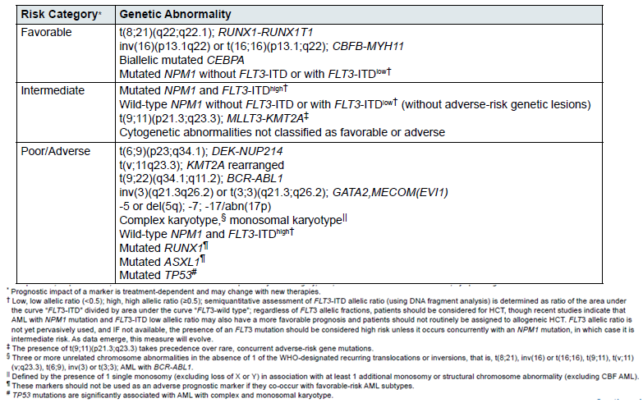

Příloha č. 2: Význam přítomnosti minimální zbytkové choroby (tzv. „MRD“18) dle NCCN guidelinu (podle zdroje uvedeného pod pozn. 13):

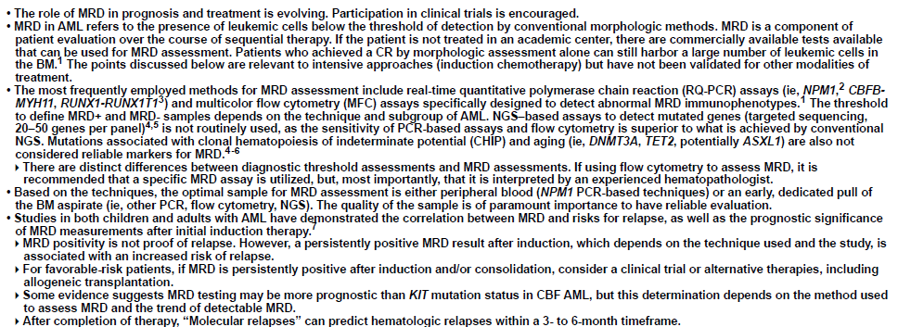

Příloha č. 3: ELN kritéria pro hodnocení léčebné odpovědi dle zdroje uvedeného pod pozn. 11 (KD – kostní dřeň, PK – periferní krev, KO – krevní obraz, MRD – vysvětlení viz výše pozn. 18):

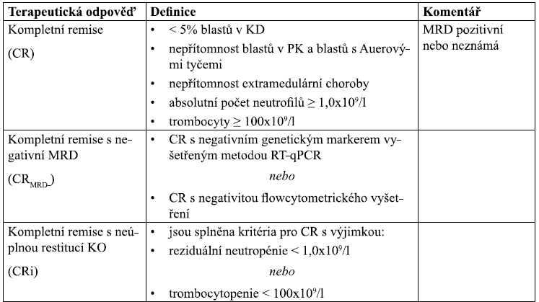

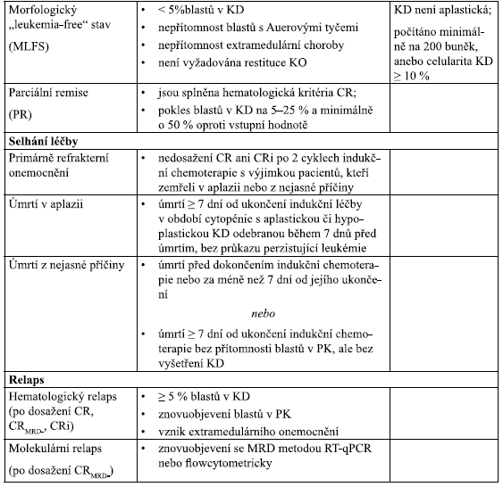

Příloha č. 4: Indikace a způsoby provedení alogenní transplantace krvetvorné tkáně (tzv. „HSCT“) dle zdroje uvedeného pod pozn. 11

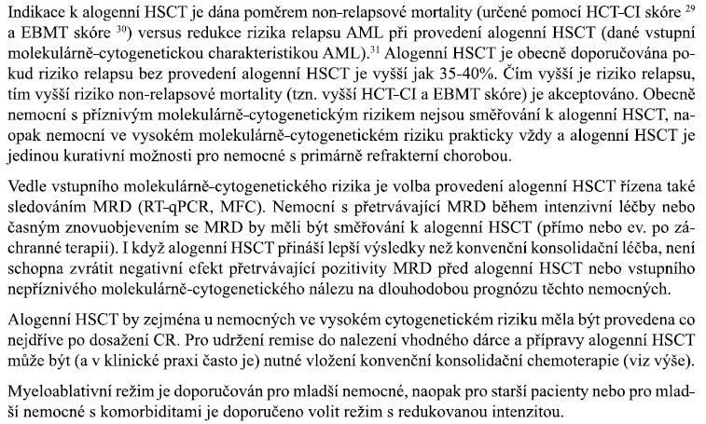

Příloha č. 5: Druhy podpůrné léčby u pacientů s AML dle NCCN guidelinu (podle zdroje uvedeného pod pozn. 13, pro podpůrnou léčbu pacientů ve studii QUAZAR AML-001 viz Přílohu č. 7):

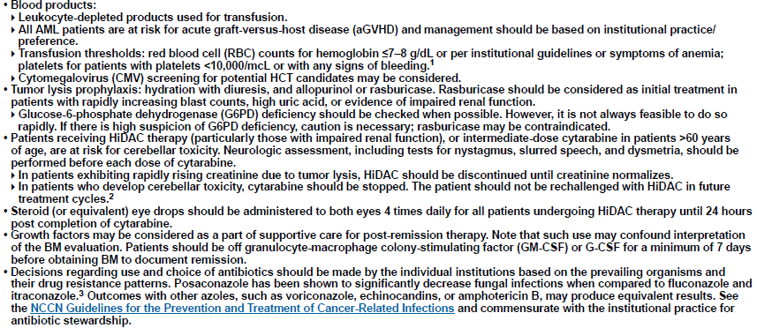



Příloha č. 6: Postavení LP ONUREG (azacitidin p.o.) dle NCCN guidelinu pro AML verze 3.2022 (podle zdroje pod pozn. 13):

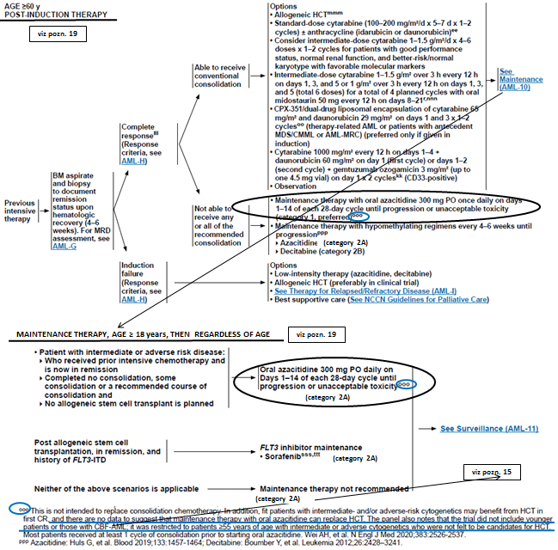

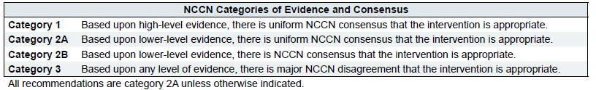

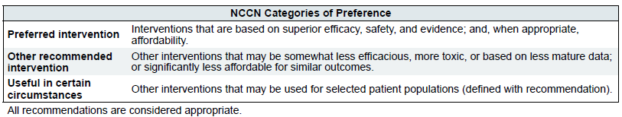

Příloha č. 7: Design studie fáze 3 QUAZAR AML-001 (včetně fáze extenze), hlavní zařazovací/ vylučovací kritéria, počty pacientů (upraveno podle zdrojů uvedených pod pozn. 24 a 26):

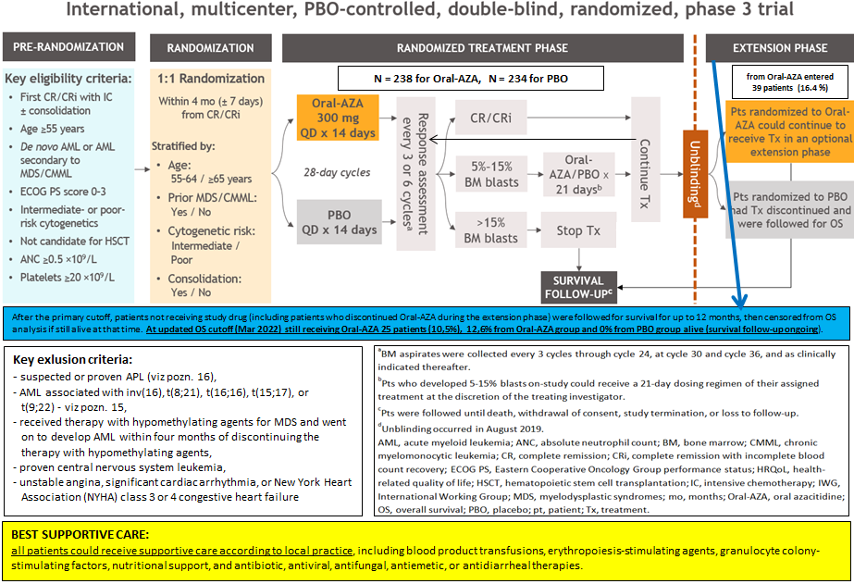

Příloha č. 8: Nepřímé srovnání (metodou MAIC) celkového přežití pacientů (tzv. OS) po orálním azacitidinu vůči injekčnímu azacitidinu a vůči placebu – dle zdroje uvedeného pod pozn. 9

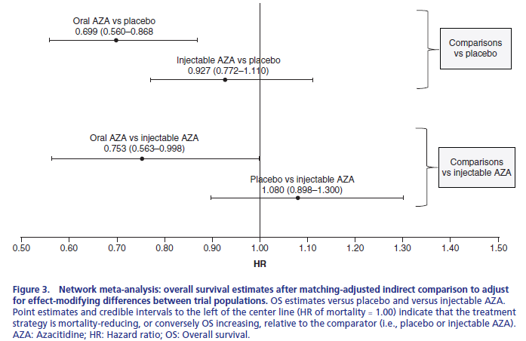

Příloha č. 9: Závažné nežádoucí účinky (dále jen „NÚ“)/ NÚ 3. – 4. stupně související s léčbou zaznamenané u ≥ 1 % pacientů (pozn. autorem této FE analýzy jsou vyznačeny hlavní rozdílové NÚ) a nežádoucí účinky, které vedly k úmrtí pacientů ve studii QUAZAR AML-001 (oral azacitidine = CC-486) – dle zdrojů uvedených pod pozn. 4 a 24

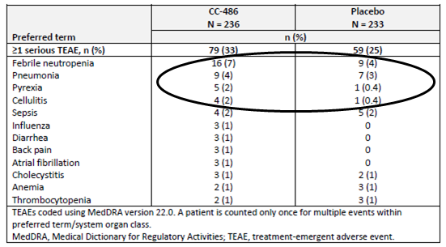

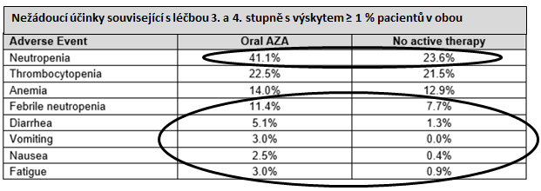

**Nežádoucí účinky vedly k úmrtí** **ve skupině s perorálním azacitidinem** u devíti pacientů **(4 %)**: 2 zemřeli na sepsi, 2 na mozkové krvácení, jeden na sepsi + multiorgánové selhání a po jednom pacienti z: intrakraniálního krvácení, kardiogenního šoku, aspirační pneumonie a sebevraždy. Ve **skupině s placebem** vedly nežádoucí účinky ke smrti u čtyř pacientů **(2 %):** 2 zemřeli na multiorgánové selhání, 1 na mozkové krvácení a 1 na celkové zhoršení zdravotního stavu.

Příloha č. 10: Četnosti pacientů léčených různými druhy následných AML terapií po ukončení sledované terapie ve studii QUAZAR AML-001 (viz Příloha č. 7, oral azacitidine = CC-486) - dle zdroje uvedeného pod pozn. 24, a cena za transplantaci + charakterizace druhů následné terapie dle modelace CEA pro podmínky v ČR – dle zdroje uvedeného pod pozn. 4.

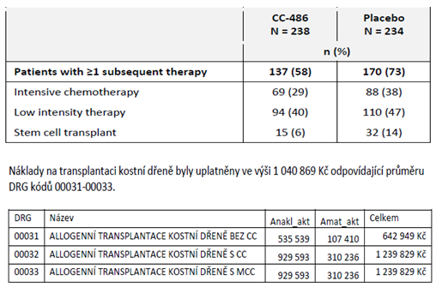 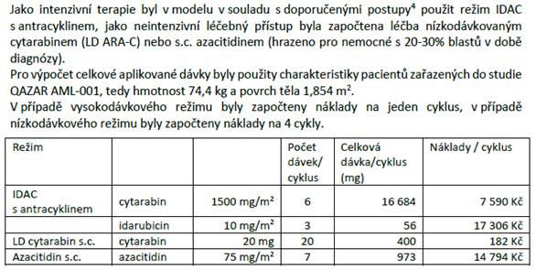

Příloha č. 11: Výsledky analýzy celkového přežití po 2 letech v jednotlivých podskupinách pacientů ve studii QUAZAR AML-001 (oral azacitidine = CC-486) – dle zdroje uvedeného pod pozn. 24

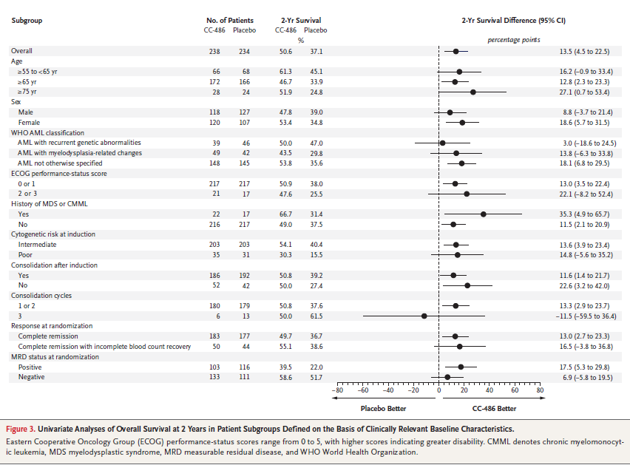

Příloha č. 12: Disagregované výsledky modelace přínosů v podobě získaných roků života (tzv. „LYG“) a roků života v plné kvalitě (tzv. „QALY“) pro perorální azacitidin spolu s podpůrnou péčí (viz Přílohy č. 5 a 7) vs podpůrná péče bez aktivní léčby dle žadatele LP ONUREG pro SUKL – dle zdrojů uvedených pod pozn. 4 a 5, upraveno a doplněno autorem této FE analýzy

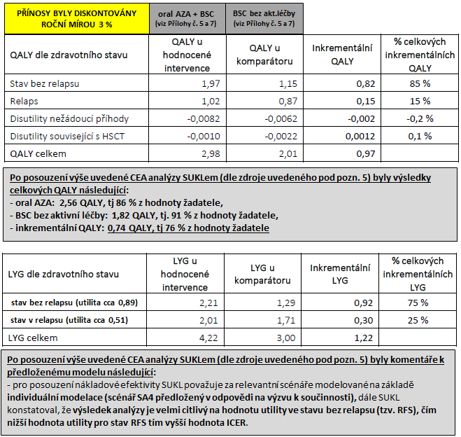

Příloha č. 13: Rozpis nákladů v modelaci dle žadatele LP ONUREG pro SUKL (náklady byly diskontovány roční mírou 3 %) – dle zdroje uvedeného pod pozn. 4, rekalkulováno a doplněno autorem této FE analýzy – viz výše odstavec „Specifikace FE analýzy“

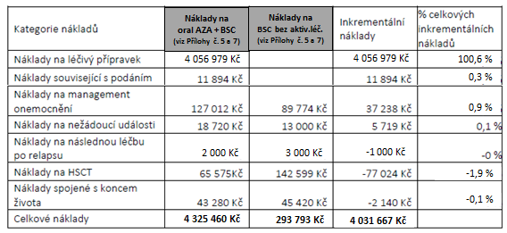

Příloha č. 14: Výsledky celkové přežití (tzv. „OS“) a přežití bez relapsu (tzv. „RFS“) dle bazálního statusu MRD (viz výše pozn. 18) pacientů ve studii QUAZAR AML-001 **-** dle zdroje uvedeného pod pozn. 25

